[Western blot 竟然“自我克隆”？武汉协和医院胃肠外科主任团队论文遭质疑](https://mp.weixin.qq.com/s?__biz=MzkyNzY3NzY3Nw==&mid=2247499693&idx=4&sn=eb06b7da8101c5a79afd167e592f0c22&chksm=c3cad26c2adb238f56a132145b052a9a3aad9a138c01d3167a6b267c1c52d110ab0c25413246&scene=126&sessionid=1742403988)

[学术深瞳](javascript:void(0);)2025-03-19 08:30:14广东

近日，发表于《Experimental and Therapeutic Medicine》的研究 **‘Smoothened antagonist GDC-0449 (Vismodegib) inhibits proliferation and triggers apoptosis in colon cancer cell lines’ Smoothened拮抗剂GDC-0449（Vismodegib）抑制结肠癌细胞增殖并诱导凋亡**（doi: 10.3892/etm.2017.4282）因实验数据问题引发质疑。该研究由Chuanqing Wu、Shaobo Hu、Ji Cheng、Guobin Wang和**Kaixiong Tao**（通讯作者，普外科主任、胃肠外科主任）共同完成，通讯单位为华中科技大学同济医学院附属协和医院胃肠外科。

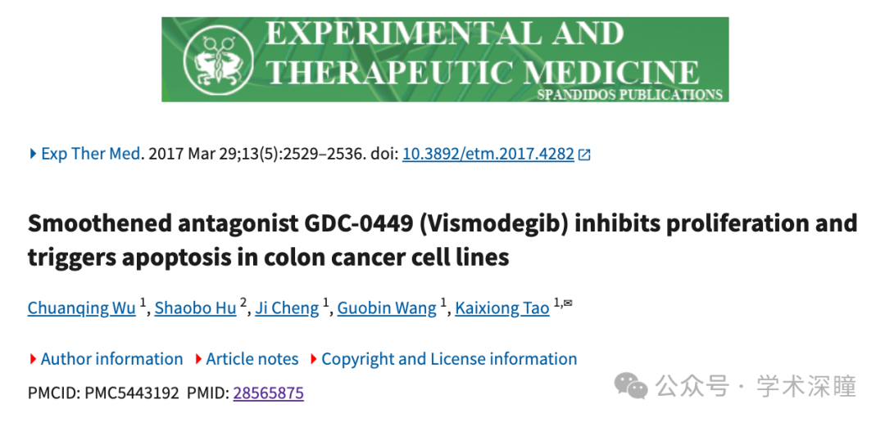

**2025年3月评论人Sholto David指出：**

图 1C 和图 4C：不同细胞系的实验中使用了相同的 GAPDH 加载对照，这毫无道理，每张蛋白质印迹（Western blot）应有各自独立的加载对照。此外，Caco-2 细胞的 Gli1 和 Bcl-2 蛋白印迹相同，我已添加红色箭头标注相关部分。

请作者核查并作出回应。

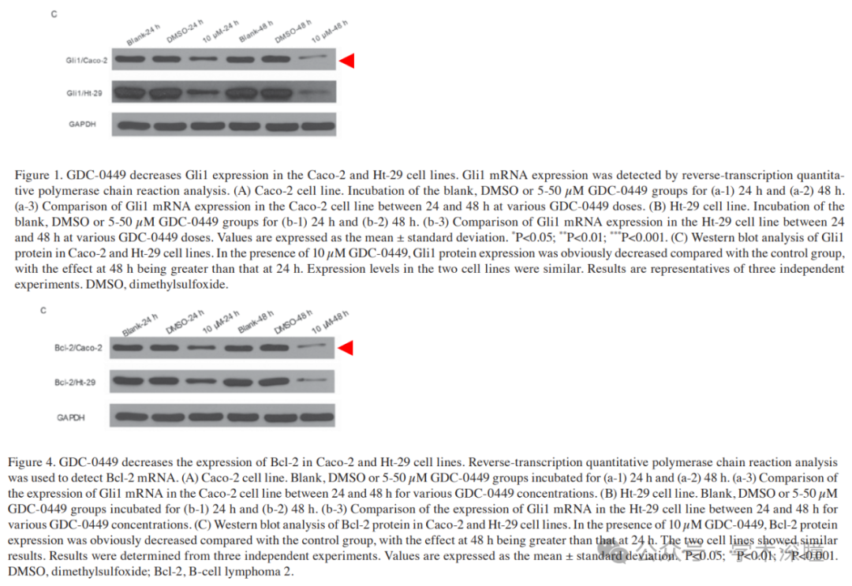

消息来源：

https://pubpeer.com/publications/4D574219A4E6DD40E3DC3F37EF4685#1

如需论文查重，请联系微信号xueshushentong

[#武汉协和医院](https://mp.weixin.qq.com/mp/appmsgalbum?__biz=MzkyNzY3NzY3Nw==&action=getalbum&album_id=3638247935277694981#wechat_redirect)